Урок внеклассного чтения 2 класс.
Подготовила Лозицкая И.
учитель начальных классов
МБОУ «Новоазовская школа № 1 »
Тема урока: Сказка «Волшебный лес».В.П.Холодова.
Цель урока: познакомить с авторской сказкой «Волшебный лес», совершенствовать навык чтения целыми словами, развивать навык выразительного чтения сказки, развивать умение анализировать и сравнивать, продолжить формирование навыков выразительного чтения, совершенствовать речевые умения и навыки пересказа по опорным словам, развивать речь, логическое мышление, внимание, способствовать воспитанию внимательного и бережного отношения к природе и ко всему живому.
Представление о результатах:
- личностные результаты: проявление познавательных мотивов к новому учебному материалу; стремление к приобретению новых знаний и умений; способность к самооценке на основе критериев успешности учебной деятельности.
- метапредметные результаты:
а) Познавательные УУД:
формулировать проблему с помощью учителя; выделять и формулировать познавательную цель с помощью учителя; строить речевое высказывание в устной форме.
б) Коммуникативные УУД:
формулировать собственное мнение и позицию; договариваться и приходить к общему решению в совместной деятельности, в том числе в ситуации столкновения интересов; контролировать действия партнёра.
в) Регулятивные УУД:
принимать и сохранять учебную задачу; осуществлять итоговый и пошаговый контроль по результату; планировать совместно с учителем свои действия в соответствии с поставленной задачей и условиями её реализации.
- предметные результаты: - дети познакомятся с авторской сказкой «Волшебный лес», анализировать, сравнивать и воспроизводить текст по опорным словам и картинному плану, научатся ценить природу;
План урока:
1. Организационный момент.
2. Психогимнастика.
3. Исполнение песни «Маленькая страна».
4. Пальчиковые танцы.
5. Словарная работа.
6. Игра: «Составь слово».
7. Повторение пройденного материала.
8. Массаж глаз.
9.Изложение нового материала.
10. Развитие общей моторики.
11. Физкультминутка «Сон».
12. Закрепление пройденного материала.
13. Чтение сказки учителем.
14. Выразительное чтение.
24. Выборочное чтение.
15. Чтение по ролям.
16.Самостоятельное жужжащее чтение.
17. Индивидуальная работа.
18. Итог урока.
ХОД УРОКА
1.Организационный момент.
Учитель и ученики входят в класс, вместе читая стихотворение:
Мир чудесный - сказок мир,
Двери открывает.
Каждый, кто туда войдёт,
Многое узнает.
2.Психогимнастика.
Учитель.: Поприветствуем друг друга улыбкой.
Учитель: А сейчас тихо, правильно сядем за парты.
Учитель: Все мы пришли на сказочный урок чтения.
Сказка-ложь, да в ней намёк,
Добрым молодцам урок!
Всем классом мы путешествуем в стране сказок «Маленькая страна».
3. Исполнение песни «Маленькая страна».
Учитель - Для того чтобы отправится в «Маленькую страну», мы обуем волшебные башмачки и отправимся в дальний путь.
4.Пальчиковые танцы.
Все: Башмачочки, башмаки,
Доведите до страны!
Сказочной и маленькой,
Радостной и доброй!
- Итак, ребята мы в гостях у страны сказок «Маленькая страна». Ребята, что же мы здесь видим?
На доске появляется волшебный лес.
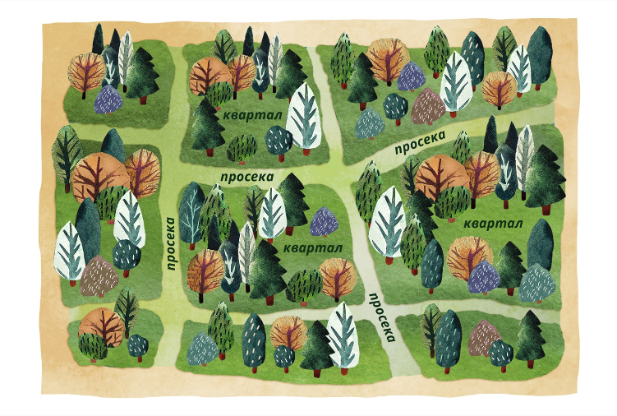
5. Словарная работа.
Волшебный (Учащийся складывает слово из букв.)
6. Игра: «Составь слово».
Ученики составляют слово «лес».
Тема нашего урока: Сказка «Волшебный лес»
- Ребята, давайте вспомним что такое сказка, какие бывают сказки?( народные и авторские)
Какие народные сказки вы читали?
А почему сказки называют волшебными?
Как вы думаете, кто живёт в нашем сказочном лесу? А хотите узнать? Путешествовать по нашему волшебному лесу поможет волшебная карта.
7. Волшебная карта.
Если мы правильно будем выполнять задания, на карте будут появляться сказочные персонажи.
В сказках сказочные персонажи перемещаются со свистом. Вот и мы, попробуем, так переместится в сказку « Волшебный лес».

8. Массаж глаз.
Все трут ладошки и тёплыми ладошками закрывают глаза и хором говорят:
1,2,3,Сказочка приди!
9. Артикуляционная гимнастика «Свист».
Учитель: Дети, посмотрите, мы попали в гости в лес
Учитель: Наше сказочное путешествие продолжается по карте «ЛЕС».
10. Изложение нового материала.
Физкультминутка «Сон».
Все ребята кладут головы на руки спят.
Чтение сказки учителем
( на карте появляется Старичок-лесовичок и сорока)
11. Беседа по прочитанному .
- Чего печалился Лесовичок?О чём задумался?
- Что в волшебной корзинке принёс он в лес?
- Что вы знаете о ядовитых грибах?
-Что подарил в подарок сороке?
-Как нужно вести себя в лесу?
12. Развитие общей моторики.
Все вместе изображаем лесных жителей: сорока, заяц, лисица,волшебные грибы и др..
13.Выразительное чтение.
Один ученик читает сказку «Волшебный лес» по книжке, другие следят. (карточка с произведением)
14. Выборочное чтение.
15. Чтение по ролям.
16.Самостоятельное жужжащее чтение.
17. Индивидуальная работа.
Учитель работает со слабыми учениками.
18. Итог урока.

Итак, ребята, наше сказочное путешествие в «Маленькой стране» подходит к концу. Мы вместе с вами были в гостях у сказки «Волшебный лес». Мы все сегодня хорошо потрудились и помогли грибам поселиться в сказочном лесу.
Желаем нашим сказочным друзьям, чтобы дружно жили, не тужили, друг другу помогали, защищали…То есть: один за всех – и все за одного!

Литература

Сказки: годские,цветочные,грибные,кондитерские./Толкачёва Л.И/ ДОИППО,.г.Донецк:Витоки,2013г.-132с.
Интернет-ресурсы.

Приложение 1.
Волшебный лес
Давным-давно жил-был старичок-лесовичок. Очень любил он свой лес и его обитателей.
Нравилось ему принимать гостей: мальчиков и девочек, их родителей. Любил он их радовать – дарить подарки: зимой – красивые ёлочки к празднику, весной и летом – цветы и ягоды на ярко-зелёных полях.
Следил за порядком – не сорятся ли птицы, не обижают ли маленьких зверюшек.
Однажды обходил лес, утомился, сел на пенёк и задумался. Рядом на ветку села сорока и спросила:
-Ты чего печалишься, о чём задумался?
И тогда сказал старичок-лесовичок:
-Осень пришла с прохладными деньками, с ветрами и дождями. А я хочу, чтоб люди приходили к нам в лес в любое время года. И чтоб порадовать их, хочу лес разукрасить яркими красками. Только одному мне не справится.
Сорока в ответ:
- Я тебе помогу!
Взял старичок-лесовичок мягкую кисточку, яркие краски и принялся за работу. Посадит сорока старичка-лесовичка на дерево, а он взмахнёт кисточкой – листики на дереве станут жёлтыми, сорока на другое дерево его перенесёт, взмахнёт он кисточкой – листики становятся красными, коричневыми , серебристыми, тёмно-зелёными, оранжевыми. Так и разукрасили весь лес.
Из волшебной корзинки стал старичок доставать грибы. Ходит он под деревьями, ставит их: под берёзу – подберёзовик, под осину – подосиновик, белый гриб-боровик – под сосной. И заметил старичок-лесовичок, что красный гриб, который вырос сам – красив на вид, но очень ядовит. Чтобы кто-нибудь не взял этот гриб, старичок-лесовичок нарисовал на его шляпке белые горошины. Осталось немного белой краски, и лесовичок в благодарность помощнице-сороке покрасил бока, с тех пор и называют эту птицу сорока-белобока.
Осмотрелся лесовичок вокруг – красиво получилось! Пусть приходят гости в лес и возьмут с собой подарки: кто грибы съедобные, а кто листочки яркие.
В.П.Холодова

